DBMS ASSIGNMENT – 9

**Cursors and Triggers**

***Name: BHAGYA VINOD RANA Roll Number: U19CS012***

**(A) Cursors:**

1. Create a cursor to fetch the count of customers and sellers.

Cursor:

DECLARE

-- Variables to Hold Data

s_id SELLER.SELLER_ID%TYPE;

cus_id CUSTOMER.CUSTOMER_ID%TYPE;

-- CURSOR to Count the Number of Sellers

CURSOR seller_cnt IS

SELECT

    DISTINCT SELLER_ID

FROM

    SELLER;

-- CURSOR to Count the Number of Customers

CURSOR customer_cnt IS

SELECT

    DISTINCT CUSTOMER_ID

FROM

    CUSTOMER;

BEGIN

OPEN seller_cnt;

    LOOP FETCH seller_cnt INTO s_id;

    EXIT WHEN seller_cnt%notfound;

    END LOOP;

    -- Print the Seller Count after Iterating Whole SELLER Table

    dbms_output.put_line('Sellers Count : ' || seller_cnt%rowcount);

CLOSE seller_cnt;

OPEN customer_cnt;

    LOOP FETCH customer_cnt INTO cus_id;

    EXIT WHEN customer_cnt%notfound;

    END LOOP;

     -- Print the Customer Count after Iterating Whole SELLER Table

    dbms_output.put_line('Customers Count : ' || customer_cnt%rowcount);

CLOSE customer_cnt;

END;/

Output:

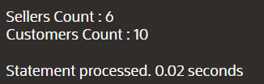

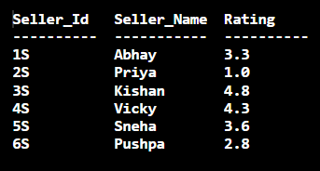 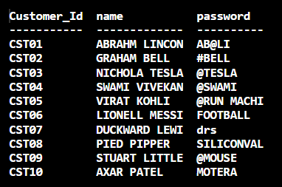

2. Create a cursor to display all the product details with rating more than 3.5.

Cursor:

DECLARE

-- Variables to Hold Data

prod_prodid PRODUCT.PRODUCT_ID%TYPE;

prod_name PRODUCT.PRODUCT%TYPE;

prod_amt PRODUCT.AMOUNT%TYPE;

prod_quant PRODUCT.QUANTITY_REM%TYPE;

prod_catid PRODUCT.CATEGORY_ID%TYPE;

prod_sellerid PRODUCT.SELLER_ID%TYPE;

prod_rating PRODUCT.RATING%TYPE;

-- CURSOR

CURSOR prod_details IS

SELECT PRODUCT_ID,PRODUCT,AMOUNT,QUANTITY_REM,CATEGORY_ID,SELLER_ID,RATING

FROM

    PRODUCT

WHERE

    RATING IS NOT NULL AND RATING>3.5;

BEGIN

    dbms_output.put_line( 'P_ID' || ' | ' || 'PRODUCT' || ' | ' || 'AMOUNT' || ' | ' || 'QUANTITY' || ' | ' || 'CAT_ID' || ' | ' || 'SELLER_ID' || ' | ' || 'RATING');

OPEN prod_details;

    -- Loop to Print the Output

    LOOP FETCH prod_details INTO prod_prodid, prod_name, prod_amt, prod_quant, prod_catid, prod_sellerid, prod_rating;

    EXIT WHEN prod_details%NOTFOUND;

    dbms_output.put_line( prod_prodid || ' ' || prod_name || ' ' || prod_amt || ' ' || prod_quant || ' ' || prod_catid || ' ' || prod_sellerid || ' ' || prod_rating);

    END LOOP;

CLOSE prod_details;

END;/

Output:

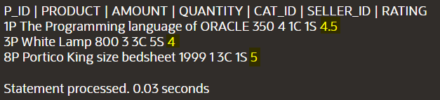

3. Create a cursor to display all the products category wise.

Cursor:

DECLARE

-- Variables to Hold Data

prod_prodid PRODUCT.PRODUCT_ID%TYPE;

prod_name PRODUCT.PRODUCT%TYPE;

prod_amt PRODUCT.AMOUNT%TYPE;

prod_quant PRODUCT.QUANTITY_REM%TYPE;

prod_catid PRODUCT.CATEGORY_ID%TYPE;

prod_sellerid PRODUCT.SELLER_ID%TYPE;

prod_rating PRODUCT.RATING%TYPE;

-- CURSOR

CURSOR prod_details IS

SELECT PRODUCT_ID,PRODUCT,AMOUNT,QUANTITY_REM,CATEGORY_ID,SELLER_ID,RATING

FROM

    PRODUCT

ORDER BY

    CATEGORY_ID;

BEGIN

    dbms_output.put_line( 'P_ID' || ' | ' || 'PRODUCT' || ' | ' || 'AMOUNT' || ' | ' || 'QUANTITY' || ' | ' || 'CAT_ID' || ' | ' || 'SELLER_ID' || ' | ' || 'RATING');

OPEN prod_details;

    -- Loop to Print the Output

    LOOP FETCH prod_details INTO prod_prodid, prod_name, prod_amt, prod_quant, prod_catid, prod_sellerid, prod_rating;

    EXIT WHEN prod_details%NOTFOUND;

    dbms_output.put_line( prod_prodid || ' ' || prod_name || ' ' || prod_amt || ' ' || prod_quant || ' ' || prod_catid || ' ' || prod_sellerid || ' ' || prod_rating);

    END LOOP;

CLOSE prod_details;

END;/

Output:

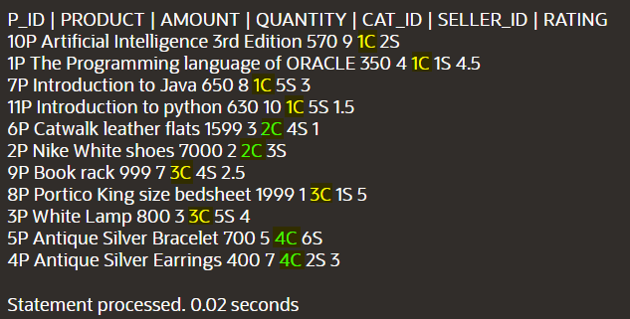

**Triggers:**

1. Create a trigger to update the remaining quantity of product in the product table, when a new entry in order_products table is inserted.

Trigger:

CREATE OR REPLACE TRIGGER qty_trigger

AFTER INSERT ON

    ORDER_PRODUCT

FOR EACH ROW

BEGIN

    UPDATE

        PRODUCT

    SET

        QUANTITY_REM = QUANTITY_REM - :NEW.QUANTITY

    WHERE

        QUANTITY_REM > 0 AND PRODUCT_ID = :NEW.PRODUCT_ID;

    IF SQL%ROWCOUNT = 0 THEN

        dbms_output.put_line('No Row Updated! [Update was Triggered]');

    ELSE

        dbms_output.put_line('Remaining Quantity of Product Updated! [Update Triggered]');

    END IF;

END qty_trigger;

**Test:**

--Lets Order on Product with Product ID 4P and after this Order the Quantity in Product Table Should Decrease!

INSERT INTO ORDER_PRODUCT(ORDER_ID, PRODUCT_ID, QUANTITY, SELLER_ID, ORIGINAL_AMT, DISCOUNT, PROD_RATING) VALUES('6O' , '4P' , 1 , '2S' , 400 , 0 , 4);

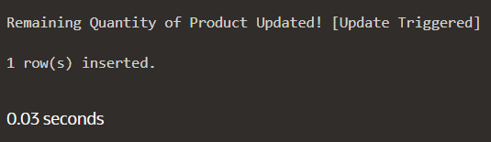

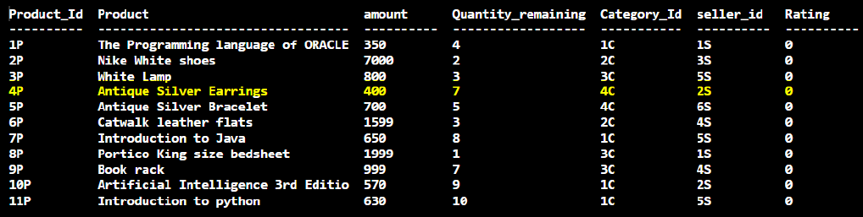

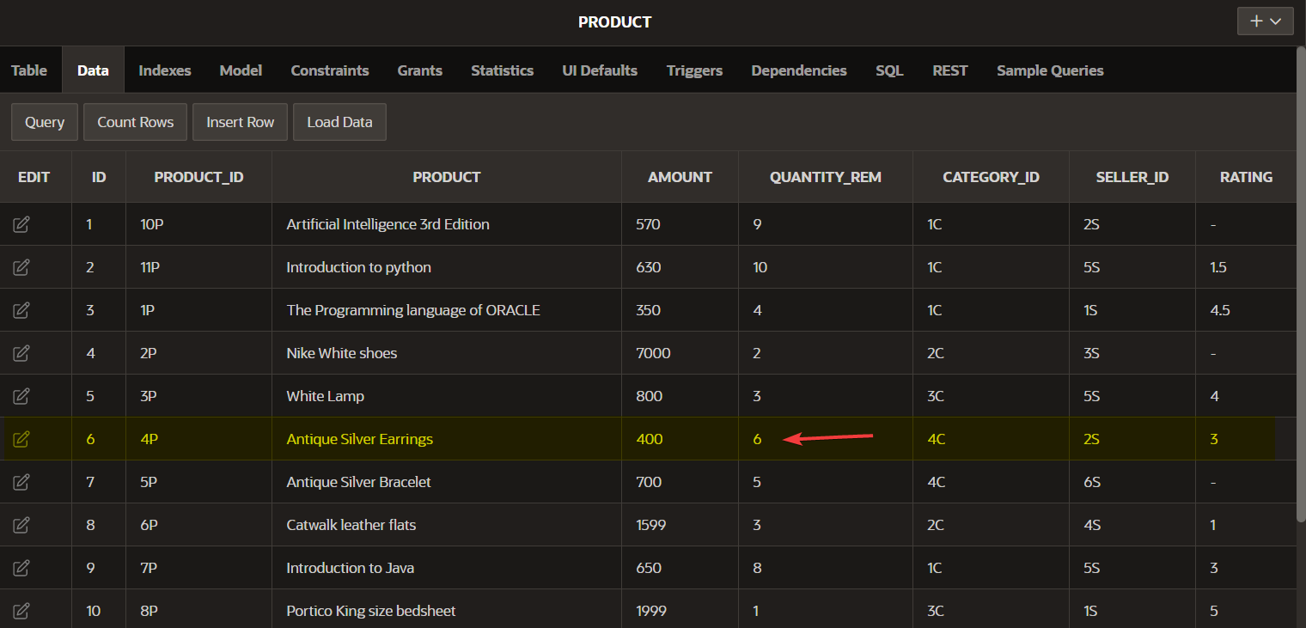

2. Create a trigger to update product rating and seller rating when a new entry in the

order_products table is inserted.

Trigger:

CREATE OR REPLACE TRIGGER rating_trigger

AFTER INSERT ON ORDER_PRODUCT

BEGIN

-- Update Product Rating

UPDATE

   product p

SET

   p.rating =

   (

      SELECT

         AVG(prod_rating)

      FROM

         order_product

      GROUP BY

         product_id

      HAVING

         product_id = p.product_id

   );

-- Update Seller Rating

UPDATE

   seller s

SET

    s.rating = (

    SELECT

        AVG(prod_rating)

    FROM

        order_product

    GROUP BY

        seller_id

    HAVING

        seller_id = s.seller_id

   );

-- Output Update Info

    IF SQL%ROWCOUNT = 0 THEN

        dbms_output.put_line('No Updates Made in Database!');

    ELSE

        dbms_output.put_line('Product Rating and Seller Rating Updated Successfully! [Update Triggered]');

    END IF;

END rating_trigger;

**Test:**

**Before Query:**

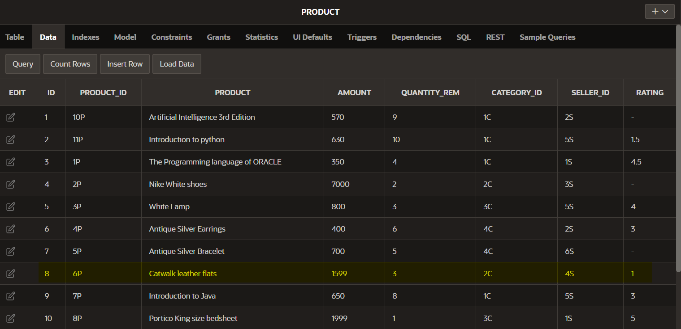

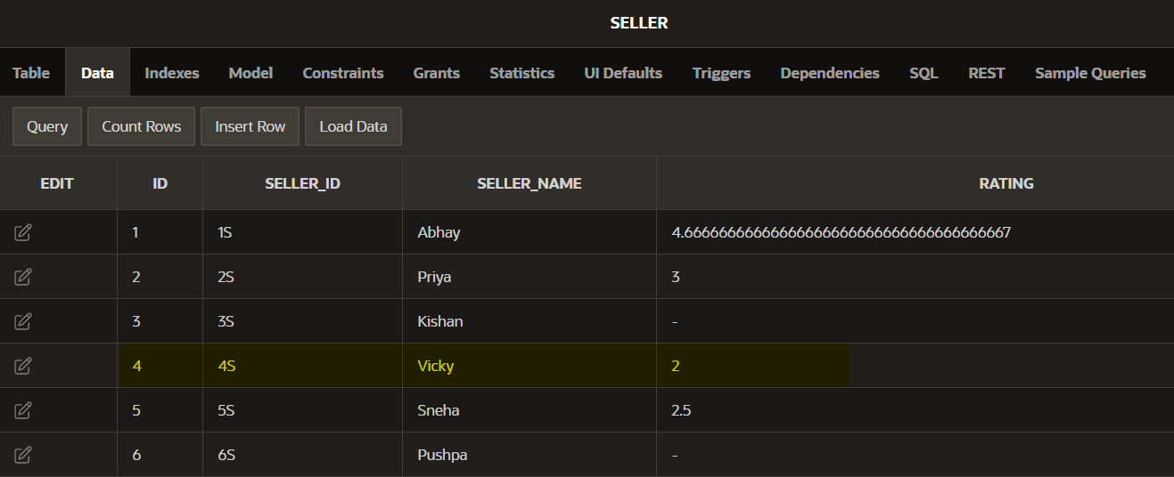

**Test:**

-- Lets Update the Rating of Product 6P which is Sold by 4S Seller To 5 Star

INSERT INTO ORDER_PRODUCT(ORDER_ID, PRODUCT_ID, QUANTITY, SELLER_ID, ORIGINAL_AMT, DISCOUNT, PROD_RATING) VALUES('12O' , '6P' , 1 , '4S' , 1599 , 0 , 5);

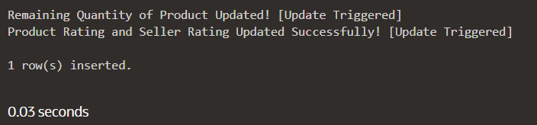

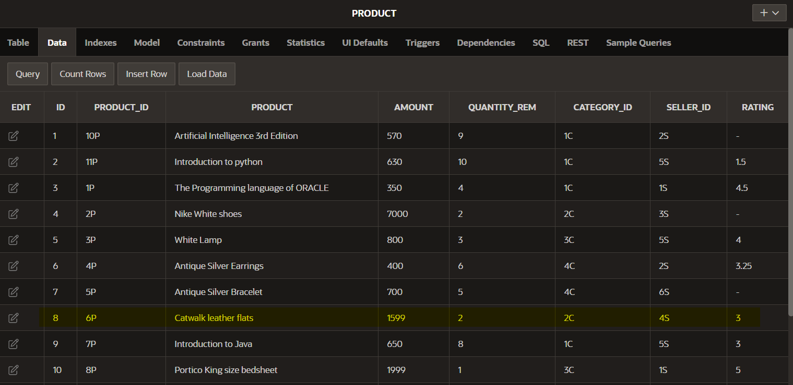

(1+5)/2 = 3 <= New Rating of Product

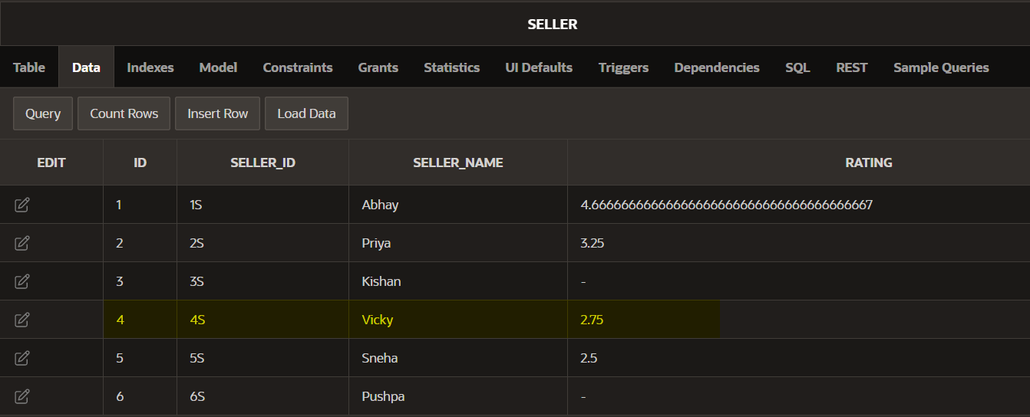

3. Create a trigger to check when a new entry is to be inserted in the order_products table the quantity column satisfies the remaining quantity column from the product table.

Trigger:

CREATE OR REPLACE TRIGGER qty_check

AFTER INSERT

ON ORDER_PRODUCT

FOR EACH ROW

-- To Store Current Quantity & Compare with Given Input One

DECLARE

    tmp PRODUCT.QUANTITY_REM%TYPE;

BEGIN

    SELECT

        QUANTITY_REM INTO tmp

    FROM

        PRODUCT

    WHERE

        product_id = :NEW.product_id;

    IF (tmp > :NEW.QUANTITY) THEN

        UPDATE PRODUCT SET QUANTITY_REM = QUANTITY_REM - :NEW.QUANTITY;

        dbms_output.put_line('Remaining Quantity is Satisfied by New Order!');

    ELSE

        dbms_output.put_line('Quantity Ordered is More than Stock Available!');

    END IF;

    IF SQL%ROWCOUNT = 0 THEN

        dbms_output.put_line('No row affected');

    ELSE

        dbms_output.put_line('Remaining Quantity Check Trigger is Successful!');

    END IF;

END qty_check;

**Test:**

-- Lets Order More than Quantity Available for Product 7P which is Sold by Seller 5S

INSERT INTO ORDER_PRODUCT(ORDER_ID, PRODUCT_ID, QUANTITY, SELLER_ID, ORIGINAL_AMT, DISCOUNT, PROD_RATING) VALUES('15O' , '7P' , 15 , '5S' , 650 , 0 , 3);

**Output:**

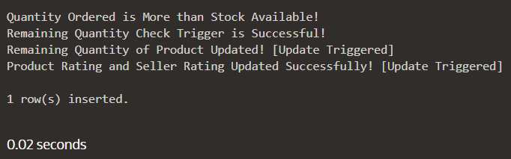

**Submitted By:**

**BHAGYA VINOD RANA**

**U19CS012**